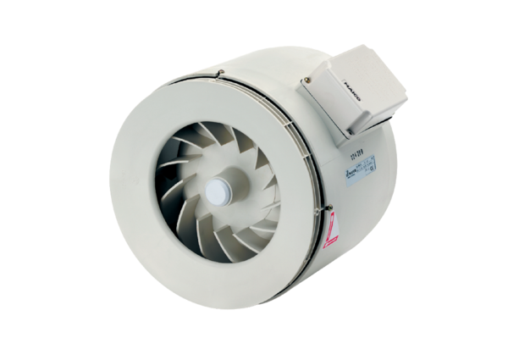Poluradijalni cijevni ventilator ERM 28Jedinica za pakiranje: 1 komAsortiman: C
Broj artikla: 0080.0206Proizvođač: MAICO

